

Idejas „Daugavpils pilsētas atpazīstamībai un tūrisma nozares attīstībai”

2011.gada 3. un 4. martā, balstoties uz Britu padomes metodoloģiju pilsētvides jautājumu risināšanai, notika situācijas analīzes un ideju radīšanas aktivitāte “Nākotnes pilsētas spēle” (Future City Game), kuru rīkoja Britu padome projekta “Radošās pilsētas” ietvaros, Daugavpils pilsētas dome.Iespēju rīkot „Nākotnes pilsētas spēli” Daugavpils pilsētas dome ieguva, piedaloties Britu padomes konkursā 2010.gada rudenī. Spēles dalībnieku uzdevums bija rosināt radošus priekšlikumus Daugavpils tūrisma nozares attīstībai un tās vīzijai nākotnē.

Spēles gaitā radīto ideju kopsavilkums

Oranžā komanda „Mans ceļš – Daugavas ceļš”
Komandā: Anita Jurkeviča, Genovefa Barkovska, Ernests Čunčulis, Jeļena Mateikoviča, Inga Krekele

Projekta mērķis ir izveidot Daugavas maršrutu un piedāvāt šī maršruta krastos esošo tūrisma objektu pakalpojumus. Izveidojot komplekso rekreācijas piedāvājumu gan tūristiem, gan pilsētas iedzīvotājiem, veicināt Daugavpils atpazīstamību un tūrisma attīstību pilsētā.

Daugavas loma šajā projektā ir saistīta ar pārvietošanās maršrutu. Ir paredzēts izveidot ūdens ceļa maršrutu virzienā no pilsētas centra uz Cietoksni, Mežciemu un tālāk pa upes tecējumu līdz pat Līksnai, gan arī virzienā no pilsētas centra līdz Ruģeļiem.

Projektā ir paredzēts izvietot vairākas piestātnes ar iespēju izīrēt kādu ūdens transporta līdzekli. Mierīgās atpūtas cienītājiem tā varētu būt kanoe vai laiva. Aktīvākiem tiktu piedāvāta laiva ar motoru. Visa maršruta garumā ir paredzēts atjaunot upes kuģīša darbību, kas vairākas reizes dienā izvadātu tūristus un pilsētas iedzīvotājus.

Projekta galvenajā daļā ir paredzēts izveidot apskates un atpūtas objektus, kas būtu izvietoti abos Daugavas krastos gar pārvietošanās maršrutu. Obligāta ir šo apskates objektu saskaņota darbība kompleksā tūrisma piedāvājuma ietvaros. Tādējādi, izvietojot 20 km garā maršrutā (no Ruģeļiem
līdz pat tiltam uz Sventi) iespējami daudz apskates un atpūtas objektus, ir iespējams izveidot tūristiem un pilsētas iedzīvotājiem pievilcīgu pilsētas/lauku tūrisma maršrutu.

Par iespējamiem objektiem:
Krasta restorānu vai kafejnīcu;
Piestātni pie Cietokšņa ar turpmāko iespēju izmantot Cietoksnī piedāvātos tūrisma produktus;
Piestātni pie Grīvas cietuma ar iespēju izveidot ekstrēmā tūrisma apskates programmu;
Piestātni pie Grīvas lidlauka ar iespēju izmantot piedāvātos pakalpojumus (lidojumi ar paraplānu, lekšana ar izpletni);
Piestātni pie Mežciema sanatorija, sanatorijas darbības atjaunošana;
Piestātne pie jaunizveidotā objekta "Mīlestības parks", jaunu tradīciju un jaunlaulāto ceremoniju ieviešana, skulptūru takas izveide un iestādīto koku parka veidošana;
Piestātnes pie lauku tūrisma objektiem, kempinga, naktsmītņu vietas, pirtis, zirgu izjādes u.c.
Piestātnes pie daudziem citiem izveidotiem objektiem Daugavas krastā.

Piedāvātais upes maršruts labi saskan kopā ar jau iecienīto Daugavas Loku maršrutu un Daugavas Dvietes palieņu maršrutu.

Daugavpils tēls valsts un starptautiskajā mērogā ir pozicionēts neskaidri. Ir palikuši vairāki vēsturiskie tēli, kas pozicionē Daugavpili kā multikulturālu pilsētu. Tika veikti mēģinājumi izveidot jaunus tēlus, kas būtu saistīti ar Daugavpils pilsētu. Taču visu šo tēlu devums attiecībā uz tūristu piesaisti ir apšaubāms. Kompleksais rekreācijas piedāvājums varētu veidot Daugavpils kā pilsētas uz upes atpazīstamību. Tieši upe ir tas faktors, kuru ir nepieciešams pozicionēt. Daugava visos laikos ir bijusi daļa no Daugavpils pilsētas dzīves. Taču norobežojoties ar dambi, tika mēģināts mazināt upes lomu pilsētas dzīvē.

Ir jāatgriež Daugavas loma pilsētnieku un arī tūristu ikdienas dzīvē. Jāpiedāvā cilvēkiem iespēju pavadīt savu brīvo laiku pie upes. Tāpēc projekta ietvaros ir paredzēts izveidot Daugavas krastos dažādus apskates cienīgus objektus, ka arī piedāvāt iespēju dažādos viedos izbraukt pa Daugavas upes izveidoto maršrutu.

Šīs projekts paredz jaunu darba vietu izveidi, gan koordinējot, gan uzturot doto upes izveidoto maršrutu. Tiktu izveidotas papildus iespējas tiem cilvēkiem, kuriem pieder īpašums upes krastā un tā tuvumā, izveidojot un piedāvajot savu lauku tūrisma pakalpojumu. Tādejādi ir atbalstīta iniciatīva arī no privātā sektora.
Galveno iniciatīvu šī projekta realizācijā vajadzētu uzņemties Daugavpils pilsētas domei, sadarbībā ar Daugavpils rajona pašvaldību. Izveidojot labvēlīgus apstākļus šī projekta turpmākai attīstībai, būs iespējams piesaistīt arī privāto investoru līdzekļus.

Informāciju sagatavoja: Ernests Čunčulis

Sarkanā komanda „DAUGAVPILS – JAUNIEŠU – INOVĀCIJU PILSĒTIŅA”
Komandā: Svetalana Berkovskaja, Valentīna Krumpāne, Tatjana Migele, Mairita Folkmane, Viktorija Želtkova
Idejas mērķis: pozicionēt Daugavpils pilsētu kā inovāciju un zinātnes pilsētu, kā reģionālo studentu centru, piesaistot gan pašmāju, gan pārrobežu tūristus, studentus, skolēnus un ģimenes.

Idejas koncepcija: ietver tādu elementu izveidi kā Inovāciju un zinātnes parks, Mākslas fabrika, Virtuālā firma, Dabas parks, Zinātnes parka makets 3D animācijā.

Misija: izglītot visus pilsētas un reģiona iedzīvotājus (sākot no bērnudārza vecuma līdz pensionāram), veicināt tūristu piesaisti pilsētai un reģionam, apvienojot izziņas un izklaides tūrisma iespējas.

Idejas pamatojums: Daugavpils ir kontrastu pilsēta, tā ir 2.lielākā Latvijā, taču iedzīvotāju lielās migrācijas dēļ, pilsētas ielas paliek arvien tukšākas, cilvēki dodas uz ārzemēm labākas dzīves meklējumos. Arī pilsētas viesu un tūristu skaits sarūk. Taču tepat ir reģionālās izglītības centrs – Daugavpils Universitāte, kas ietver lielu zinātnisko, pētniecisko un attīstības potenciālu. Un tieši uz šī resursa bāzes ir jāveido pilsētas tēls, jo jaunieši ir mūsu pilsētas nākotne un virzītājspēks. Noteikti arī jāiesaista pasaulslavenā mākslinieka Rotko vārds pilsētas popularizēšanai un atpazīstamības veicināšanai un nostiprināšanai.

„Daugavpils – jauniešu–inovāciju-Rotko pilsētiņas” struktūra:

- Bāze: DU mācību korpusi (Vienības ielā 13, Parādes iela 1, Saules iela 1/3, I-3, Kandavas 16, kopmītnes – 4 korpusi), Saules skola, Mūzikas koledža, Muzejs, Cietoksnis, pilsētas parki, ZOO u.c.
- Inovāciju un zinātnes parks (dažādas laboratorijas, institūti, “Zinātnes pilsētiņas” analogs u.c.)
- Mākslas fabrika (virtuālā firma)
- Dabas parks (Botāniskais dārzs pie Latgales Zoo, cietoksnī, Dubrovina parkā u.c. ar info plāksnēm 3 val.)
- Debesu šovs

- Inovāciju un zinātnes parks - atraktīvas un interaktīvas zinātniskās aktivitātes – iespēja uzskatāmi „izmēģināt” zinātni praksē (fizika – hologrammas, bioloģija – vaboļu kolekcija u.c. mulāžas, ķīmija – fluorescence, ekoloģija u.c.) līdzīgi „Tehnoannas pagrabiem” tikai krietni plašākā mērogā vai līdzīgi Londonas Natural un Science muzejiem, vai arī līdzīgi Zinātnes pilsētiņas modeļiem Helsinkos, Valensijā, Parīzē u.c. Visiem apmeklētājiem un interesentiem ar specefektu palīdzību būs iespēja izjust dažādas dabas un zinātnes parādības. Jaunieši un citi interesenti varēs izmantot datorspēļu nodaļu, kur interaktīvā veidā būs iespēja apgūt zinātni, izmantojot datorspēles. Šis parks kalpos arī kā atbalsta punkts skolotājiem, pasniedzējiem, skolēniem, līdz ar to Daugavpilij tiks piesaistīti ne vien vietējie speciālisti, bet arī visa Latgales reģiona, citu Latvijas reģionu un pārrobežu reģiona mācībspēki un studējošie. Šobrīd DU realizē 16 miljonu LVL projektu „Daugavpils Universitātes studiju programmu kvalitātes uzlabošana un vides pieejamības nodrošināšana”, kura ietvaros tiks uzbūvēts jauns laboratoriju korpuss, renovētas auditorijas, iepirktas un modernizētas iekārtas u.c., kas kalpos par pamatu Inovāciju un zinātnes parka izveidei.

- Mākslas fabrika kā studentu –inovāciju pilsētiņas struktūras daļa, kas pārstāv dizaina un mākslas (vizuālās, audiālās, multimediju, dejas, teātra) produktu radīšanu un popularizēšanu idejiskā un komerciālā veidā, izmantojot arī virtuālās firmas modeli. Tādējādi mākslas fabrika apvienos gan radošos procesus, gan uzņēmējdarbības elementus, kas ir būtiska līdzsvarotai pilsētas attīstībai.

- Dabas parks – Botāniskais dārzs gan pie Latgales zoodārza, gan cietoksnī, gan Dubrovina parkā, Mežciemā, Stropos u.c. (ar informācijas plāksnēm pie visiem objektiem, vismaz 3 valodās LV, EN, RU), ar iespēju sēdēt zālītē, „piknikot”, atpūsties uz soliņiem u.c. Cietoksnī plānotais biznesa centrs un Rotko mākslas centrs noteikti jāpapildina ar dabas-vides centru (Cietoksnī ir gleznaina apkārtne), nekaitējot arhitektūras piemineklim. Struktūra jāveido līdzīgi Lielbritānijas un citu ārvalstu lielajiem parkiem, piemēram, pēc Kew Garden u.c. parauga.

- Debesu šovs- viens no Inovācijas produktiem, kas, izmantojot mūsdienīgas tehnoloģijas, radīs jaunu Daugavpils pilsētas atpazīstamības šķautni. Šim projektam gan nepieciešami papildus pētījumi un resursi, bet pati iecere ir mobila, vērienīga, vizuāli saistoša šova- mākslas uzveduma veidošana, kas līdzīgi kā salūts vērojams debesīs, taču ietver sevī kustīgu un krāsainu mākslas attēlu projicēšanu debesu jumā. Tas rīkojams pēc pieprasījuma, piesaistīs pilsētas un pat tūristu, viesu uzmanību. Projekta mērķis ir paralēli šovam dot iespēju cilvēkiem pacelties kosmosā, iespējams, izmantojot pavisam jaunus, līdz šim vēl neatklātus veidus.

Sagaidāmie sociāli ekonomiskie ieguvumi: kopēja pilsētas tēla izveidošana un atpazīstamības veicināšana ne tikai Latvijas un Baltijas, bet arī Eiropas un pasaules līmenī, jo iesaistīts pasaulslavenā mākslinieka Rotko vārds. Tiks izveidotas jaunas izklaides un atpūtas vietas un iespējas, rezultātā arī radītas jaunas darba vietas. Pilsētai ar unikālo struktūru tiks piesaistīti jaunieši no visas Latvijas. Plašās struktūras ietvaros jauniešiem un citiem interesentiem būs iespējas iesaistīties lietderīgās brīvprātīgo aktivitātēs pieredzes apgūšanai. Dabas parka izveide visas pilsētas ietvaros sekmēs „zaļo” tūristu pieplūdi, jo tik unikālas vietas nav nekur Baltijā. Inovāciju un zinātnes parka darba augļu komercializācijas rezultātā tiks „sildīta” arī vietējā ekonomika.

„Daugavpils – jauniešu–inovāciju-Rotko pilsētiņas” veidotāji – pašvaldība, Daugavpils Universitāte sadarbībā ar nevalstiskajām organizācijām un citām struktūrām
Projekta realizācijā nepieciešams veidot sadarbību ar kaimiņu pašvaldībām un izglītības iestādēm, kā arī ar to ārvalstu struktūrām, kam ir pieredze līdzīgu projektu ieviešanā. Noteikti jāpiesaista papildus finansējums (ES fondi u.c.), jo tikai no pašvaldības un universitātes budžeta šo ieceri būs grūti realizēt.

Informāciju sagatavoja:
Viktorija Želtkova, e-pasts: Viktorija.zeltkova@du.lv
Mairita Folkmane, ceram@inbox.lv

Dzeltenā komanda Rīgas iela kustībā „MOTION ON EMOTION”
Komandā: Elīna Pūga, Olga Pidhačnaja, Nataļja Demjanenko, Līga Čible, Inese Šulina
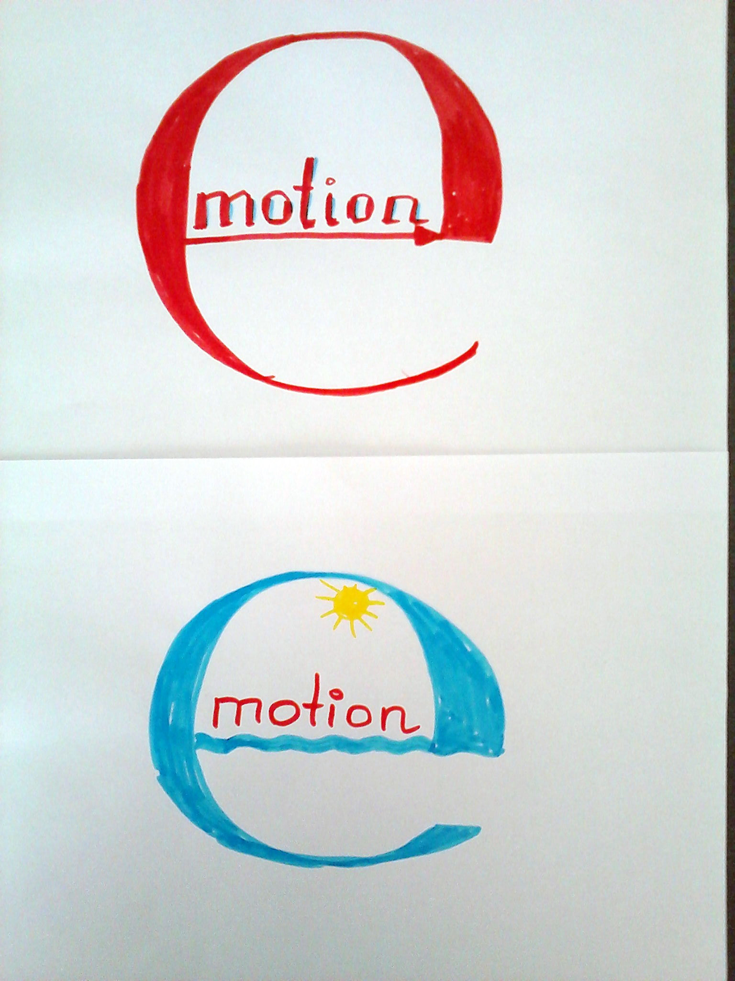
Patērētāji: pilsētas iedzīvotāji un viesi

Ieguvums: atgriezt Rīgas ielā „dzīvību”, iedzīvotāju interesi un mazā/vidējā biznesa attīstību viesmīlības industrijā.

Sociāli ekonomiskais efekts: iespēja komunicēt un interesanti pavadīt laiku, tādejādi attīstot pakalpojumu servisu.

Īpašais piedāvājums: vēsturisko, sociālo un izklaides objektu koncentrācija, autordarbu eksponēšana.

Ieviešanas modelis: pakāpeniski, iesaistot sabiedrību, uzņēmējus, organizējot starptautiskos pasākumus, rakstot ES projektus.

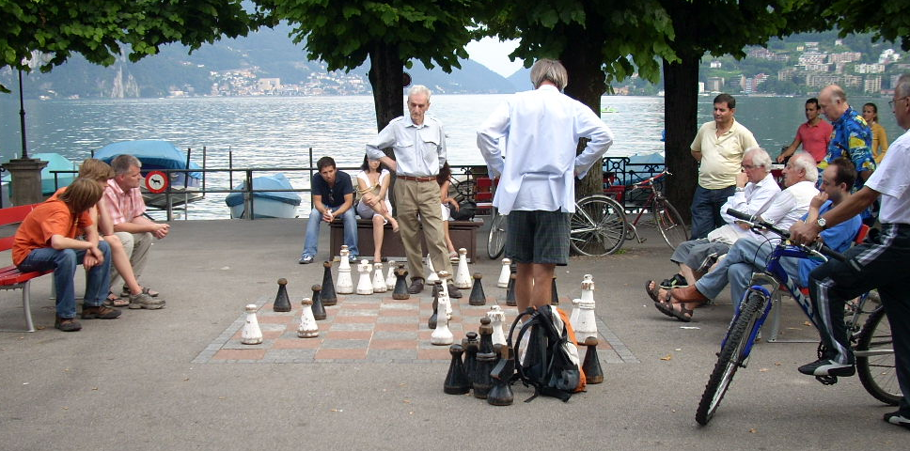
Apraksts: Idejas pamatā ir tematisko mākslas darbu un objektu izvietošana Rīgas ielā. Kopumā tiek piedāvāts izvietot 20 objektus visas ielas garumā sākot no Dzelzceļa stacijas.
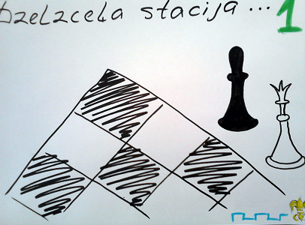
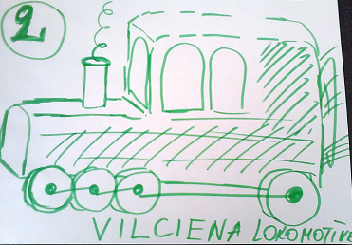
- objekts – Šaha spēle dzelzceļa stacijas telpās. Objekts paredz spēles laukumu uz grīdas flīžu pamata ar lielām figūrām. Jebkurš stacijas apmeklētājs (atbraucējs vai sagaidītājs) var veikt savu gājienu, turpināt jau uzsāktu spēli, vai uzsākt savu.

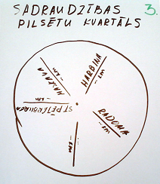
- objekts – Retro lokomotīve pie dzelzceļa stacijas. Atspoguļo pilsētas, kā nozīmīga transporta mezgla vēsturisko attīstību. Papildus pie uzstādītās lokomotīves tiek piedāvāts ierīkot norādes nozīmīgāko pilsētas apskates objektu virzienos.
- objekts – Sadraudzības pilsētu kvartāls. Rīgas ielas kvartāls posmā no Stacijas ielas līdz Krāslavas ielai. Tiek piedāvāts novietot informatīvo objektu apaļa akmens bloka veidā ar sadraudzības pilsētu atrašanās virzieniem un attālumu. Papildus tam, šeit var izvietot sadraudzības pilsētu uzdāvinātus akmens un metāla mākslas darbus.
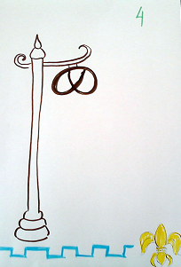
- objekts – Norāde uz Mitrofanova māju Rīgas un Krāslavas ielas krustojumā. Kādā no blakusesošajām ēkām var ierīkot bekereju.

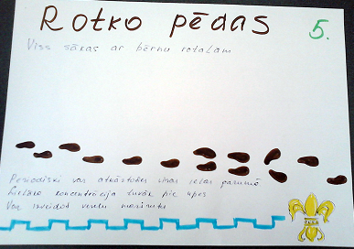
- objekts – Pēdas pilsētas ielās. Visas ielas garumā laiku pa laikam parādās slavenu cilvēku pēdas, kas dzimuši vai kādu laiku dzīvojuši Daugavpilī, piemēram, Rotko, Mihoelsa vai Stroka pēdas. Pēdas dažviet var pazust un tad atkal parādīties, imitējot bērnu spēles, pastaigu, lekšanu uz vienas kājas, vai apiet apkārt kokiem u.tml.

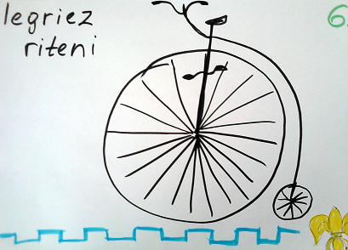
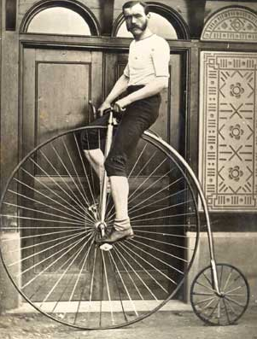
- objekts – Retro ritenis. Stacionāri uzstādīts ritenis ar kustīgiem pedāļiem. Pilsētas iedzīvotājiem un viesiem ir iespēja apsēsties un „iegriezt riteni”.

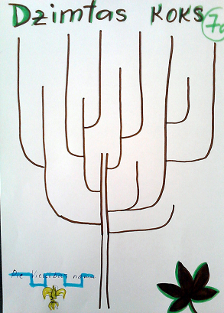
- objekts – Siena, apgleznota ar retro mobiļiem Rīgas un Viestura ielas krustojumā. Ieceri var īstenot, iesaistot pilsētas skolu audzēkņus.
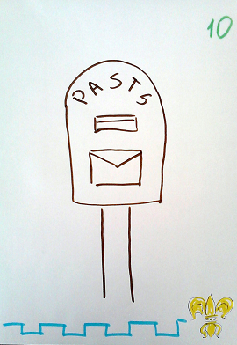

- objekts – Dzimtas koks Rīgas un Viestura ielas krustojumā. Idejas pamatā ir metāla koka veidols ar piestiprināmām lapām, uz kurām katrs pilsētas iedzīvotājs var pasūtīt gravējumu ar savu dzimtas uzvārdu.

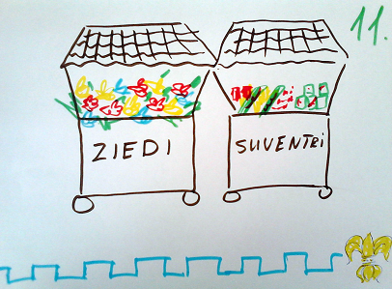
- objekts – Stacionāri ierīkota neliela skatuve pretī pasta ēkai.

- objekts – Retro pastkaste pie pasta ēkas.

- objekts – Puķu un suvenīru pārvietojamie veikaliņi
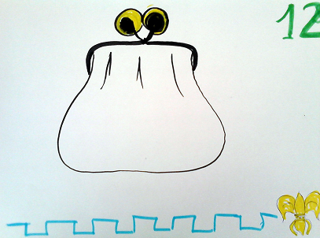
- objekts – Maka formas akmens skulptūra Rīgas ielas un Cietokšņa ielas krustojumā. Maks simbolizēs nepārtrauktās materiālās enerģijas kustību un veiksmi. Apaļās sasprādzes bumbas var kļūt par „materiālās veiksmes avotu” tam, kurš tām ir pieskāries.

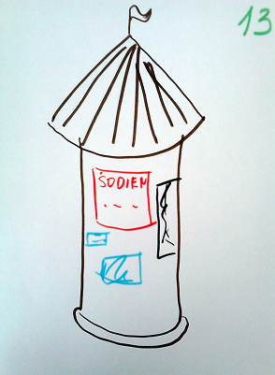
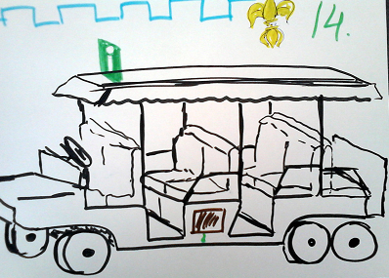
- objekts – Retro afišu stendi.

- objekts – Elektromobīlis Vienības laukumā pie viesnīcas LATGOLA. Iespēja pilsētas viesiem apskatīt centru izmantojot modernu un videi draudzīgu tūristu pārvadāšanas transportu.

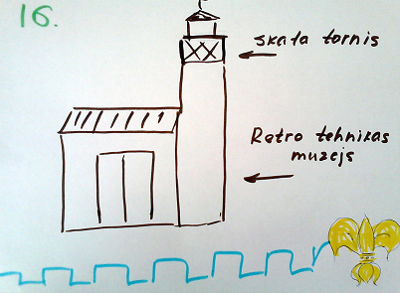
- objekts – Vienības laukums. Tiek piedāvāts Vienības laukumā ziemas laika ierīkot slidotavu, bet vasaras laikā mozaīkas asfalta ornamentu labirinta veidā.

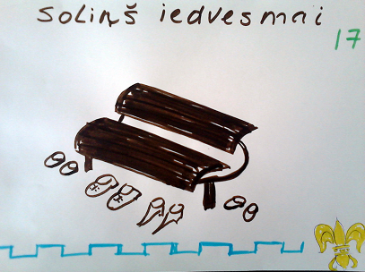
- objekts – Tehniskais muzejs ar skatu torni. Ēku, kurā šobrīd atrodas uguns dzesēšanas stacija, tiek piedāvāts pārveidot par tehnisko muzeju un torni izmantot pilsētas apkārtnes aplūkošanai no augšas.

- objekts – Soliņi Dubrovina parkā. Tiek piedāvāts dažiem soliņiem piešķirt tematisku nokrāsu „Soliņš iedvesmai” vai „Iemīlējies Daugavpilī”

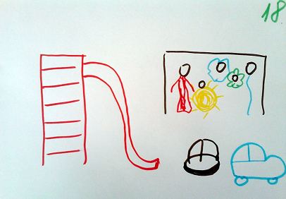
- objekts – Bērnu spēļu laukums, šķēršļu josla un saldējuma kiosks - aktīvās atpūtas iespējas visu vecumu bērniem un jauniešiem.

- objekts – Atraktīvi informatīvie baneri Rīgas ielas sākumā pie dambja, kas aicina iebraukt iekšā.

Informāciju sagatavoja:
Inese Šulina un Elīna Pūga

Zaļā komanda Daugavpils attīstības projekta ideja DAUGAVAS PROMENĀDE
Komandā: Ināra Mukāne, Anna Butāne, Pāvels Jurevičs, Sergejs Simonovs, Natālija Artjušina
/A.Vējāns/ Daugavpils.
No rītiem Daugava
tev pirmo dziesmu veltī...
Koncepta nosaukums:
- DAUGAVPILS - PILS PIE UPES.
- Upe jākļūst par pilsētvides sastāvdaļu.
- Pilsētas aktīvā tūrisma centra paplašināšana, pilsētas vēsturiskā centra savienošana ar cietoksni ar gājēju joslas izveidošanu gar Daugavas krastu uz dambja.

Galvenās aktivitātes:
- Gājēju pastaigas josla
- Nelielas kafejnīcas ar tradicionālo un moderno virtuvju dažādību
- Amatnieku tirgotavas
- Mākslas darbu tirgotavas, dizaina dienas Daugavpilī
- Mākslinieku radošā darba vieta (gājēju portreti u.c.)
- Ainavu (saulrieta) vērošanas punkti – skatu laukumi, soliņi
- Kuģīšu, laivu piestātnes, maršruti pa upi.
- Labiekārtota pludmales vieta
- Bērnu rotaļu/atrakciju laukumi
- Pilsētas u.c. Svētku norises vieta, laukums, salūti krastmalā.
- Ziemas aktivitātes (piparkūku tirdziņš), ledus skulptūras
- Sporta aktivitātes (skrituļošana, parkour, bmx)
- Ielas muzikanti
DAUGAVAS PROMENĀDE
Sasaiste ar Daugavpils seju:
DAUGAVPILS - PILS PIE UPES
Upe jākļūst par pilsētvides sastāvdaļu

Patērētāji: Pilsētas iedzīvotāji, Viesi, Mazās uzņēmējdarbības pārstāvji

Inovācijas līmenis: Daugavpils vēstures objektu – cietokšņa un pilsētas dambja integrēšana mūsdienu pilsētvidē.

Sociāli ekonomiskais efekts:
Akcents uz jaunu pakalpojumu sniegšanu,
darba vietas,
amatniecības attīstība,
mazā biznesa attīstība,
radošo industriju attīstība

Ieviešanas modelis:
Promenādes arhitektonisko skiču projektu konkurss
ES programmu projekti
ZAĻĀ KOMANDA, Cerot uz sadarbību Daugavpils pilsētas attīstībā

Zilā komanda: I Starptautiskais jauniešu festivāls „Jauns un traks”
Komandā: Inta Ruskule, Sergejs Poļanskis, Natālija Jakuševa, Santa Šidlovska, Lolita Kozlovska
Pasākuma ideja sapulcināt jauniešus no Latvijas, Igaunijas, Krievijas, Baltkrievijas un Lietuvas u.c. valstu pilsētām (t.sk. Daugavpils sadraudzības pilsētām) savu prasmju erudīcijā, mākslā, sportā, dejās, mūzikā, dziesmā, teātrī (jauniešu teātru festivāls), IT tehnoloģijās, pilsētas orientēšanās sacensībās apliecināšanā, dīdžeju konkursos. Pasākuma unikalitāte – šobrīd Eiropā netiek rīkoti līdzīgi pasākumi. Pasākuma pamatideja – visiem kopā paveikt (īstenot) kaut ko kopīgu nebijušu, tādu, kas piesaista potenciālo apmeklētāju un arī masu plašsaziņas līdzekļu uzmanību. I Starptautiskā jauniešu festivāla „Jauns un traks” īpašais un unikālais – Vienības laukumā jaunieši, sastājoties vienkopus, veido Daugavpils pilsētas simbolu – „dzīvu” liliju.
Īpašais un unikālais:
- Eiropā nav līdzīga pasākuma
- Katru gadu sava tēma (piem.: lāzeršovs)
- Festivāla dalībnieki veido Daugavpils simbolu – Liliju
Ieguvumi tūrismā:
- Reklāma pilsētai un vietas tēla atpazīstamības veicināšana;
- Dalībnieku un tūristu piesaiste no dažādām valstīm un Latvijas pilsētām
Sociāli ekonomiskie efekti:
- Pilsētas atpazīstamība;
- Veselīgs dzīvesveids;
- Uzlabota pilsētvide;
- Jaunas darbavietas;
- Preču un pakalpojumu patērētāju pieaugums;
- Tūristu piesaiste.
Aktivitātes:
- Ideju konkurss pa nosaukums un aktivitātēm: no 04.05.2011-1.10.2011.
- Erudīcijas viktorīnā “Ko tu zini par pilsētu?”
- Mākslas darbnīcas: grafiti, koktēlniecībā, gleznošanā, aktiermākslā
- Sporta aktivitātes (Jautrā stafete, orientēšanās pilsētā, Kurs ilgāk?Ātrāk?Tālāk?Augstāk?Stiprāk?)
- Deju maratons
- Dziesmu duelis
Ieviešanas modelis:
- Aptauja
- Diskusijas
- Rīcības komitejas izveide
- Nolikums
- Ideju konkurss
- Preses konference
- Mājas lapas izveide
- Informatīvie materiāli
- Baneri e-vide
- Sociālie tīkli
Informāciju sagatavoja: Lolita Kozlovska
Visu komandu īsi ideju apraksti

Oranžās komandas idejas

- Dzelzceļa mezgla izmantošana, popularizēšana, kafejnīca lokomotīvē
- Uz pilsētas māju sienām/fasādēm skati no pilsētas
- Grafiti parks ar iespēju pašiem zīmēt
- Padomju stila viesnīca, kopmītnes, ēdnīca (stolovaja), dzīvoklis
- Cietoksnis – 19.gs.izklaides komplekss: (zirgi, ekstrēmais tūrisms pie vaļņiem, suvenīri, salmu figūru parks, amatnieku māja, tērpi, cietums, cara istaba, meistarklase vietējai virtuvei)
- Parkā saldējuma kafejnīca, Vecākiem cilvēkiem soliņi dambrete
- Ritņbraucēju maršruti, nomas punkti
- Zaļo jumtu pilsēta

Sarkanās komandas idejas
1. Relax centrs - Mežciemā – sanatorija/fiziskais un garīgais rehabilitācijas centrs: art terapija, dzīvnieku terapija, joga u.c.
2. Velo-moto-zirgi-foto - dažādu transporta līdzekļu maršruti ar pārģērbšanās un foto iespējām dažādos stilos (retro u.c.)
3. Kempinga pilsētiņa - Pilsētiņā pieejamas visas ērtības/serviss + pirtiņa + Latgales stils (piemēram, Latgales sēta)
4. Latgales Eifelis - Skatu tornis pie Gubiščes ezera (Ķīmiķu-Apavu kombināta rajons) ar skatu uz visu pilsētu un kafejnīcu (Latgales kulinārais mantojums), kā arī info par pilsētu
5. Mīlestības maršruts - Eņģeļu strūklaka, mīlestības simbolu skulptūras, speciāli kāzu tiltiņi u.c.

Dzeltenās komandas idejas
1. Norādes uz vēsturiskajām vietām - Informatīvās bāzes sagatavošana un norādes uz vēsturiskajām vietām un apskates objektiem.
2. HOBBY attīstība - Radošās darbnīcas, pulciņi un pasākumi visiem vecumiem. Nodarbības vakaros pieaugušajiem – šūšana, kulinārija utt.
3. Pozitīvs dzīves veids - Pasākumu komplekss veselīgas sabiedrības un pozitīva dzīvesveida attīstībai, kas vairo smaidu un dzīves prieku.
4. Pilsētas stāsts, leģenda - Pasākumi, ekskursijas saistīti ar stāstu par pilsētu. Bērnu iesaistīšana, Princešu tērpu parāde.
5. Aktīva dzīvesveida popularizēšana jauniešiem - Sporta un atpūtas pasākumi, kas orientēti uz jauniešu vecuma grupām.
6. Daugavas krasta sakārtošana - Daugavas krasta sakārtošana, labiekārtošana, pastaigas vietu ierīkošana. Sakārtota vide svētku salūta vērošanai pilsētas svētku laikā, romantiska vieta pastaigām un saulrieta vērošanai.
7. Atbalsts mazā biznesa un pakalpojumu nozares attīstībai - Veikaliņi, kur iespējams iegādāties nacionāla rakstura preces, suvenīrus un vietējos ražojumus. Kafejnīcas ar iespēju baudīt nacionālo ēdienu. Atbalsts Latvijā ražotām precēm un vietējiem pakalpojumiem.
8. Izglītības pārstāvju un uzņēmēju sadarbība speciālistu sagatavošanā - Profesionālās izglītības attīstība un atbalsts speciālistu sagatavošanā. Speciālistu sagatavošanas un pieprasījuma līdzsvarošana. Informācija par amatiem un pakalpojumu sniegšanas iespējām. Izglītības iestāžu pārstāvju un uzņēmēju sadarbības veicināšana.
9 . Infrastruktūras attīstība un droša pieejamība - Nodrošināt piekļuvi objektiem personām ar īpašām vajadzībām.

Zaļās komandas idejas
- Neverbālais teātris (teātra festivāls, kurā piedalas aktieri - mīmi no dažādam valstim, festivāls vienos dažādu tautību cilvēkus)
- Daugavpils vēsturiskais centrs (veidot pilsētas centru, ka vēsturisko multikulturālo tūrisma punktu.)
- Etniskā tūrisma attīstības centrs (būvēt eko-arhitektūru pilsētas centrā, savienot veco ar moderno)
- “Le parkour” centrs Daugavpilī (veidot jauniešu trenēšanas kompleksu, parku, balstoties uz mazam arhitektūras un dizaina formām, piesaistīt jauniešus no dažādām valstīm)
- “Senioru pilsētiņa” vasaras sezonai (atpūtas vieta pensionāriem)
- 4-joslu ceļš Rīga – Daugavpils
- “Pilsēta, kas vieno” (pilsētas lozungs)
- Pilsētas marketings (attīstīt pareizo pilsētas marketingu, pielietot reālajā vidē, kā norādes, informācijas punkti, reklāmas produkcija, mini suvenīri)
- Kīniešu preču gadatirgus (veidojot īpašu kontaktu ar sadraudzības pilsētu Harbina)

Zilās komandas idejas
1. Iepazīšanās ekskursija pa Daugavpili ar retro tramvaju.
Pēc tramvaju parka nomaiņas atstāt vienu vecā tramvaja vagonu, kuru atbilstoši dekorēt un piedāvāt tūristu grupām Daugavpils iepazīšanas ekskursiju organizēšanai. Tas dos iespēju veicināt Daugavpils atpazīstamību, akcentēt pilsētas kultūrvēsturiskās vērtības un piedāvāt iespēju pilsētas viesiem iepazīt Daugavpili atraktīvā veidā.
2. Atjaunot Mežciema sanatorijas tradīcijas un attīstīt Mežciemu kā kurortoloģijas un rekreācijas areālu.
Tas veicinātu veselības un rekreatīvā tūrisma produkta attīstību. Priekšlikums: izveidot dziedniecisko dabas resursu ieguves un apsaimniekošanas infrastruktūru, izveidot infrastruktūru jauniem veselības un rekreatīvā tūrisma produktiem, labiekārtot kūrortvietu teritorijas (atpūtas vietas, parki un marķētas pastaigu takas u.c). Veselības tūrisma attīstība nākotnē Daugavpilī varētu sekmēt tūrisma sezonalitātes mazināšanos
3. Atvērt restorānu vai kafejnīcu, kas piedāvā dažādu tautu nacionālo virtuvi (latviešu, latgaliešu, krievu, ebreju u.c.). Ieguvumi: nacionālais ēdiens ir jebkura ceļojuma galamērķa stiprākā pozīcija, jo tūrists ceļojuma laikā vienmēr tiecas iepazīt, nogaršot un izbaudīt reģiona tradicionālo virtuvi.
4. Ekskursija pa Daugavu ar kuteri. Pārceltuve starp Daugavpili un Grīvu.
Entuziastu grupa Daugavpilī sadarbībā ar I.K. „Skedija”, kas nodarbojas ar laivu, kuteru un jahtu izbūvi, ir izstrādājuši kutera „Eridan” (tulkojumā no grieķu valodas – Daugava) projektu un piesaistot stratēģisko investoru, plāno uzbūvēt kuteri un izveidot jaunus tūrisma maršrutus pa Daugavu. Izstrādāti sekojoši potenciālie kutera kursēšanas maršruti:
- Daugavpils – Mežciems.
- Daugavpils – Vecpils pilskalns – Vasargelišķi – Slutišķi.
- Korporatīvo pasākumu apkalpošana.
- Iesaistīšanās kultūras pasākumos.
- Pēc klientu vēlmēm iespējami arī citi maršruti.
Kuteris varētu uzņemt tūristu grupas 12- 15 cilvēkus. Kutera pamatkonstrukcijas plānotas no koka, un arhitektoniski tas veidots klasicisma stilā (19.gs. otrā puse – 20. gs. sākums). Kutera dzinēja tehniskie parametri un darbība izprojektēta tā, lai tas ir videi nekaitīgs. Kutera piestāšanai Daugavas krastos nav nepieciešamības būvēt piestātnes, jo kutera komplektācijā ieplānots kompakts saliekams traps.
Kutera tehniskie parametri:
- garums – 9.5 m
- platums – 4.5 m
- maksimālā iegrime – 0.30 m
- dzinēja jauda – 56 z.s.
- ātrums – 12 – 15 km /h
Ja izdotos īstenot šo projektu, tūrisma tirgū tiktu radīts autentisks īpašā piedāvājuma tūrisma produkts, kas dotu iespēju galamērķim piesaistīt lielāku apmeklētāju skaitu.
- Piedāvājuma radīšana baikeriem (motociklistiem).
Katru sezonu Daugavpili no dažādām valstīm (Skandināvijas valstis, Polija, Vācija, Latvija) apmeklē baikeri, kas pārvietojas ar jaudīgiem motocikliem. Baikeri – tas ir īpašs ceļotāju segments un viņu galvenā rūpe, vai pie tūristu mītnes, kurā viņi nakšņos, motocikls būs drošībā. Izveidojot atbilstoša stila tūristu mītni (ar atbilstošu interjeru), krodziņu vai klubiņu, kuram līdzās varētu būt retro motociklu, automašīnu ekspozīcija, droša motociklu novietne, Daugavpils varētu kļūt par nozīmīgu pieturas punktu un pulcēšanās vietu ceļojošajiem baikeriem. Dažādās valstīs pastāv daudzi baikeru klubi, kas savā starpā komunicē un apmainās ar informāciju, tātad, tādejādi tiek nodrošinātas bezmaksas mārketinga aktivitātes, izmantojot bezmaksas komunikācijas stratēģiju. Kā zināms baikeri ir labi situēti cilvēki, kas ceļojuma laikā tērē vairāk līdzekļu nekā vidusmēra tūrists, tāpēc arī ekonomiskas pienesums no viņiem ir augstāks.
- Mūsdienīga izklaižu un atrakciju centra atvēršana.
Mērķauditorija – ģimenes ar bērniem, jaunieši. Te būtu pieejamas jaunākās tehnoloģijas: jaunākās paaudzes autobraukšanas, zirgu skriešanas sacīkšu simulatori, lāzeru labirinti, 4D filmu seansi, jaunākās paaudzes video spēļu automāti. Bērnu kafejnīca un bistro, iespēja rīkot bērnu ballītes un jautrus pasākumus, atraktīvā veidā organizēt mācību stundas un ārpusklases nodarbības. Šāds centrs varētu kļūt par nozīmīgu objektu, attīstot iekšzemes tūrismu un tūrismu no kaimiņvalstīm. Šobrīd analogs piedāvājums ir GO Planet Rīgā, kuru ļoti aktīvi apmeklē Latvijas, t.sk. Latgales ģimenes. Uzbūvējot šādu centru Daugavpilī, nauda paliktu pilsētā.
- Virtuālā ekskursija pa Daugavpils cietoksni.
Nepieciešams reģistrēt vairākus domēnus: daugavpilscietoksnis.lv, daugavpilsfortress.lv (NIC sistēmā pārbaudīts, domēni šobrīd ir brīvi), izmantojot abus – nonākam virtuālajā cietokšņa vidē – 3D dimensijā un 360° panorāmā. Cietokšņa teritorijā vairākās vietās iespējams uzstādīt interaktīvos kioskus un ceļotājiem dot iespēju teritoriju izstaigāt arī virtuāli. Uzskatāms piemērs tepat Latgalē – II Pasaules kara muzejs Aglonā. Links: http://www.aerophoto.lv/vr/ww2/
- Velotūrisma attīstība.
Veloceliņu ierīkošana, velo maršrutu marķēšana. Velosipēdu noma, velosipēdu labošanas serviss. Velo novietņu ierīkošana vairākās vietās pilsētas centrā. Ieguvēji ne tikai velotūristi, bet arī daugavpilieši, kas vasaras sezonā kā pārvietošanās līdzekli izmanto velosipēdu.
- Komplekss infrastruktūras un informatīvo pasākumu kopums „Stāsts par Daugavpili”
Īstenojamās aktivitātes:
- pilsētas ielu un nozīmīgāko apskates objektu norāžu sistēmas izveidošana;
- atsevišķu informatīvo plāksnīšu izvietošana pie nozīmīgākajiem apskates objektiem, parkiem;
- interaktīvo kiosku izvietošana pilsētas vēsturiskajā centrā, dzelzceļa stacijā, autoostā (iespēja uzzināt par tūristu mītnēm, ēdināšanas vietām, nozīmīgākajiem apskates objektiem, transporta satiksmi);
- pilsētas karšu automātu uzstādīšana Rīgas ielā, vēsturiskajā centrā, dzelzceļa stacijā, autoostā (automātā ievietotas pilsētas kartes ar nozīmīgākajiem apskates objektiem, iemetot automātā, piemēram, 0,50 Ls, tūrists saņem karti);
- Interesantu stāstu un nostāstu apkopošana un veidošana par Daugavpili, iesaistot sabiedrību; publicēšana e-vidē;
- Daugavpils tūrisma informācijas pārstāvniecību atvēršana augsti prioritārā tirgu valstu galvas pilsētās: Viļņā (Lietuva) un Varšavā (Polija) (Varšavā izmantojot Rīgas tūrisma informācijas un kultūras centra biroja bāzi – saņemts konkrēts priekšlikums).

